**Коми язык**

Нормативными правовыми основами разработки и введения учебного курса «Коми язык (неродной) » являются:

* Конституция Российской Федерации. Глава 3.Статья 68;
* Закон о государственных языках Республики Коми

от 28 мая 1992 года  
(в ред. Закона РК от 16.07.2002 N 76-РЗ)

* Закон Республики Коми "О государственных языках Республики Коми" и Закон Республики Коми "О национально-культурной автономии в Республике Коми"
* Закон «Об образовании»
* ФГОС начального общего образования (приказ Минобрнауки РФ от 26.11.2010 N 1241 "О внесении изменений в федеральный государственный образовательный стандарт начального общего образования, утвержденный Приказом Министерства образования и науки Российской Федерации от 6 октября 2009 г. N 373");

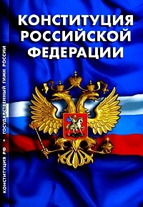

**«Коми язык»**

Нормативные документы 2014/2015 учебный год

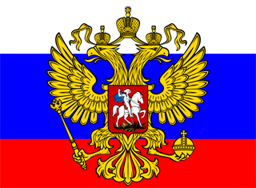**Документы Федерального уровня:**

Приказ Минобрнауки России от 09.03.2004 N 1312 (ред. от 01.02.2012) «Об утверждении федерального базисного учебного плана и примерных учебных планов для образовательных учреждений РФ, реализующих программы общего образования».

Приказ министерства образования и науки РФ от 30.08.2010 № 889 "О внесении изменений в федеральный государственный образовательный стандарт начального общего образования, утвержденный приказом Министерства образования и науки Российской Федерации от 9 марта 2004 г. № 1312"

Приказ министерства образования и науки РФ от 01.02.2012 № 74"О внесении изменений в федеральный базисный учебный план и примерные учебные планы для образовательных учреждений РФ, реализующих программы общего образования, утверждённые приказом министерства образования РФ от 09.03.2004 г.№1312

**Документы регионального уровня:**

Приказ министерства образования Республики Коми от 06.05.2011г. «Об обеспечении изучения коми языка».

Приказ министерства образования Республики Коми от 30.08.2011г. «О внесении изменений в приказ министерства образования РК от 26.01.2011 №30 «О внесении изменений в базисные учебные планы для образовательных учреждений Республики Коми и примерные учебные планы для образовательных учреждений Республики Коми с изучением коми языка как неродного, утверждённые приказом Минобрнауки Республики Коми от 18.05.2005 №107»

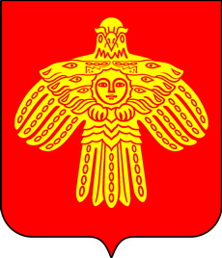Приказ министерства образования Республики Коми от 18.04.2012г. «О внесении изменений в базисный учебный план начального общего образования для образовательных учреждений Республики Коми и примерные учебные планы начального общего образования для образовательных учреждений Республики Коми с изучением коми языка как родного и с изучением коми языка как неродного, утверждённые приказом Минобрнауки Республики Коми от 18.05.2005 №107» ( в редакции от 30.08.2011 №1181)